1. 登录腾讯云：
2. 点右上角的“控制台”



1. 点击“云服务器”

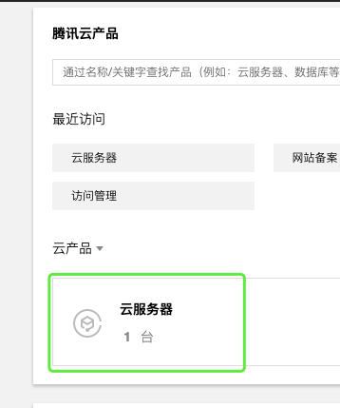

1. 点击“登录”和“立即登录”



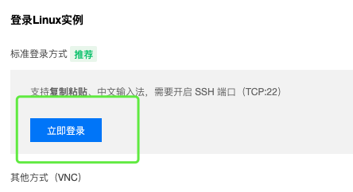

1. 然后什么都别修改，直接输入密码：Tang4512133

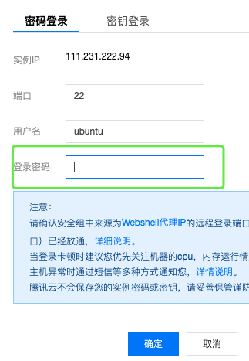

1. 然后输入”cd /tmp/”,回车
2. 输入“ls”，回车，就可以看到用户提交的文件了。

.txt结尾的文件里是用户的身份证号，手机号等，然后XXX_SHENFEN_1.png是XXX的身份证正面照片；XXX_SHENFEN_2.png是XXX的身份证反面照片，XXX_YINHANG.png是银行卡照片。



1. 输入“vi 唐美霞.txt“就可以看到用户的信息。



看完后输入“**:q**”回车就退出了。输入“ls”就可以看到所有文件。

9、如果要下载照片，就打开网页<http://yuandaqh.com.cn/views/openUser/loadFile.html>

在输入框中输入对应的照片名称，就可以下载或者预览了。

如输入：唐美霞_SHENFEN_1.png

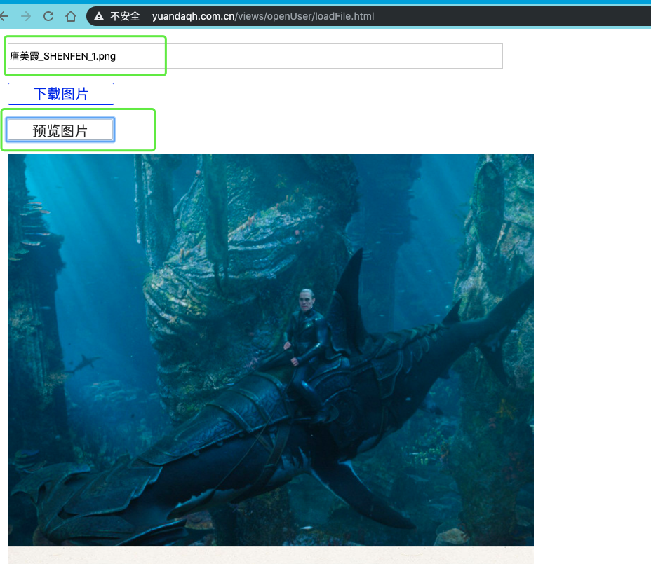

在这里填要下载的图片名称，然后预览或者下载；